Curso de Matemáticas de Secundaria Pedro Reina • http://pedroreina.net/cms
Nivel 5 • Análisis • Funciones • Ejercicios (09)
Enunciados
Representa gráficamente las siguientes funciones basándote en su relación con gŕaficas conocidas de otras funciones. Puedes utilizar como ayuda los ejes de coordenadas que aparecen.
- y =
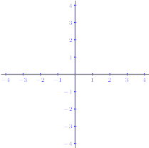 | 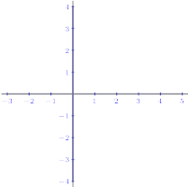 | 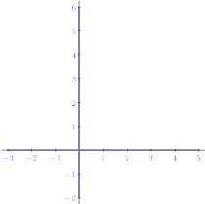
 |  | y =
- y =
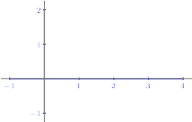 | 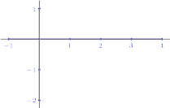
 |  | y =
- y = ‒log₂(‒x)
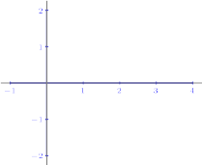 | 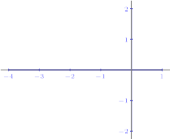
 |  | y = ‒log₂(‒x)

Soluciones
1
1 | y = | y = | y =

2
2 | y = | y = | y =

3 | 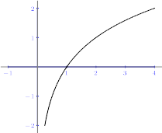 | 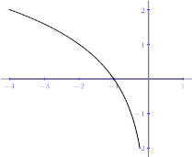 | 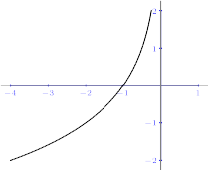
3 | y = log₂x | y = log₂(‒x) | y = ‒log₂(‒x)
Nota para la solución (3): el paso intermedio también podía haber sido representar gráficamente la función y = ‒log₂x.

